Note De Synthèse De Stage - Bts SIO SLAM
Note De Synthèse De Stage
Bts SIO - Option SLAM | 1ère année
Stage du 26 Mai au 26 Juin 2026



Etablissement🏫 | Lycée Geoffroy Saint Hilaire
Entreprise d'accueil | Ratp Smart Système – Équipe Mappy
Tuteur de stage | Wendin-Malegde KABORE
Période de stage🕰️ | 26 Mai - 26 Juin
Option | Slam - Solutions Logicielles et Application Métier
Etudiant 🎒 | Abdoulaye Sibiri Sylla

Promo:2025-2026 Abdoulaye Sibiri Sylla

Note De Synthèse De Stage - Bts SIO SLAM

Sommaire:

— 1. Présentation de l’entreprise —

— 2. Missions et tâches réalisées —

— 3. Intégration dans une équipe agile —

— 4. Compétence développer —

— 5.Difficultés rencontrée et solution apportées —

— 6. Bilan —

— Annexe - Glossaire des termes techniques -–

— Screen du script —


Note De Synthèse De Stage - Bts SIO SLAM

1. Présentation de l’entreprise
RATP Smart System est une filial du groupe RATP, crée en 2010 sous le nom lxxI.Elle est spécialisée dans la conception et la maintenance de solution numérique au service de mobilité; système de billettique,
information multimodale, aide à l'exploitation de données et l’application mobile.Elle compte entre 200 à 249 salariés et réalise un chiffre d'affaires de 54 millions en 2024.
Parmi ces produits phare figure L’application Bonjour RATP et l’application Mappy, intégré dans une MaaS(Mobility as a Service) visant à proposer aux usagers un choix multimodal et intermodal regroupant l’ensemble des services de mobilité
d’un territoire via internet et sur mobile.
Le siège sociale se situe à Noisy le Grand.Mon stage s’est déroulé à la maison de la RATP à Paris, au sein de l'équipe mappy.Cette équipe est chargée du développement et de la maintenance de l’application Mappy, qui propose des services de cartographie,
de calcul d'itinéraires et de recherche d'activités et de lieux.
L'équipe est organisée selon une méthodologie agile, avec des sprint, des cérémonies régulières et l’utilisation d’outils professionnels tels que Jira et GitLab.

2. Missions et tâches réalisées
Les missions confiées durant ce stage s’articule autour de deux axes:
la mise en place d’un environnement de développement professionnel, et la réalisation de script python de gestion et d’analyse de sauvegarde.

2.1 Prise en mains de l'environnement de travail
Dès mon arrivée, j'ai dû configurer un poste de travail sous linux(Ubuntu)
en installant et paramétrant des outils nécessaires.
L’entreprise utilise un système de réservation de poste flex office via Waldo,intégré à microsoft teams.chaque jour les collaborateur réserve leur place la veill.chaque poste et intégrer de deux écran, d’un bureau réglable et du matériel nécessaire(clavier, souri)
Cette étape m'a permis de me familiariser avec les pratiques de cette équipe.

Outils installés / Configurés / Utiliser
- Editeur de code: Virtual studio code, terminal linux, github
- Gestionnaire de versions: Git, avec création de dépôt/projet GitLab
- Environnement virtuel python pour isoler les dépendances du projet
- Pre-commit hook: script automatique exécutée avant chaque commit pour garantir la qualité du code (listing, formatage)
- Communication: Microsoft teams , slack
- pyenv: outil de gestion de version Python, installer et configurer pour permettre l’utilisation de Python 3.13 requis par le projet d'équipe
Note De Synthèse De Stage - Bts SIO SLAM
Workflow de versions: pre-commit, commit et push
Une fois l'environnement configuré, le workflow Git professionnel a été mis en pratique de bout en bout depuis le terminal intégré de Vs code.
Ce cycle de visionnage se déroule en 4 commandes successive:
- git status — vérifie l'état du dépôt local et liste les fichiers modifiés ou non suivis.
- git add — ajoute les fichier modifier a la zone de staging, les préparant pour le prochain commit.
- git commit — enregistrer un instantané des modification avec un message descriptif
- git push — envoie les commits locaux vers le dépôt distant GitLab,rendant le travail accessible à l'équipe
- git pull – utilisée pour faire un fetch du contenu d'un dépôt distant et pour le télécharger, puis pour mettre à jour immédiatement le dépôt local

Avant chaque commit, les pre-commit hooks s'exécutent automatiquement pour vérifier la qualité du code (formatage, listing).Le commit n’est valide que si toute les vérification sont passé, garantissant ainsi un historique de code propre sur GitLab

Structur du projet
Pour ma première tâche j’ai du réaliser un projet check-bonjour-files initialiser avec une arborescence standard conforme aux bonne pratique professionnel
- src/ – code source
- test/ - tests unitaires
- gitlab-ci.yml - pipeline d’intégration continue
- pre-commit-config.yaml - configuration des hook de qualité de code
- pypproject.toml - configuration central du projet python définissant les métadonnées (nom, version, auteur), les dépendance, les outils de build. Ce fichier a été rédiger de façon minimal après lecture de la documentation officielle de python Packaging (packaging.python.org)

Organisation du poste de travail
L’entreprise utilise un système de réservation de poste via l’application waldo intégré dans Microsoft teams. Chaque jour, les collaborateur — dont les stagiaire — réservé leur place
avant d’arriver.Chaque poste est équipé de deux écrans et d’un bureau réglable en hauteur
d’une chaise et du matériel périphérique nécessaire (souri, clavier, prise) dans un environnement de travail flex-office.

Note De Synthèse De Stage - Bts SIO SLAM
2.2 Développement d’un script Python de gestion de fichiers
Ma première mission lors de ce stage consiste à développer un script Python permettant
d’analyser un répertoire de sauvegarde,d’en extraire la date par fichier, de les ordonner
et de détecter si les sauvegardes étaient trop anciennes. Cette tâche se décompose en plusieurs étapes.
Exploration et lecture du répertoire
La première étape consiste à parcourir un dossier backup a l’aide du module pathlib.
Le script distingue les fichiers des sous dossier grâce au méthode is_file et is_dir, puis lister leur contenus de manière structurée.

Filtrage et extraction de données
Le script cible spécifiquement les fichiers dont le nom commence par le préfixe
<< suggest_ >>, identifier grâce à la méthode glob().
Pour chacun de ces fichiers, la date de création est extraite directement du nom du fichier
en supprimant les partis inutiles(préfixes tels que <<suggest_>> et <<back>>) à l’aide de la méthode spit(), puis en isolant la date avant l'extension.

Tri chronologique et affichage
La date extraite est convertie en objet grâce à la fonction fromisoformat(), ce qui permet de comparer et trier les fichiers du plus récent au plus ancien.
Le résultat est affiché dans un format lisible(jour-mois-année).
Cette fonctionnalité a été finalisée en combinant la fonction split() pour l'extraction de la date depuis le nom du fichier et fromisoformat() pour le tri par ordre décroissant.

Détection des sauvegardes obsolètes
Le script compare la date du fichier le plus récent à la date du jour.
Si ce fichier date de plus de 2 jour un message d’erreur est afficher;
dans le cas contraire un message indique que les sauvegardes sont à jour
en plus de les afficher avec leur date de création.

Passage des paramètre en ligne de commande
Afin de rendre le script plus flexible et réutilisable, une nouvel tâche consiste à permettre
à l’utilisateur de spécifier le dossier backup directement en ligne de commande directement
en ligne, sans modifier le code source.
Pour cela deux Bibliothèque python sont comparées:
- arguparse:module intégrée à la Bibliothèque standard Python, permettant de définir et parser des argument en ligne de commande.
click:Bibliothèque tiers offrant une syntaxe plus concise et des fonctionnalités avancées pour la création d’interface en ligne de commande.
Cette étape illustre une démarche professionnelle clé: avant d'implémenter une fonctionnalité, lire et comprendre la documentation des outils disponible afin de choisir la solution adaptée.

Note De Synthèse De Stage - Bts SIO SLAM
La lecture de celle-ci était quand même vue suivie de problèmes de compréhension, nécessitant un point de déblocage avec le tuteur.
Après la reformulation de l’objectif par le tuteur — rendre le script fonctionnel sans chemin codé en dur, afin qu’il puisse s'exécuter sur n'importe quelle machine — la tâche a pu être menée à bien. le script final s’articule autour de 4 blocs:
- définir_arguments():Lecture du chemin du dossier backup en paramètre de ligne de commande via argparse, remplaçant tout chemin codé en dur dans le code source
- Bloc 1 – Validation du chemin : vérifier que le chemin existe et correspond bien à un dossier pour éviter tout crach inattendu.
- Bloc 2:Listing du contenue: Parcour du répertoir avec iterdir(), séparation des dossier sous dossier avec is_file() et is_dir.
- Bloc 3:Tri des fichier suggest_*: Filtrage par glob()
- Bloc 4:Vérification de la fraîcheur: Calcule de l’écart entre la date du backup le plus récent et la date du jour; affichage d’un message de confirmation ou d'alerte selon le
résultat .La réalisation de ce script m'a permit d’identifier et de corriger Trois bug:

Bug | Cause | Correction
NameErrore: p is not defined | code hors de main() par mauvaise indentation | indentation du code dans main()
Script exécuter deux fois | main() appeler en double | suppression du doublon
AttributeError: delta.hour | timedelta ne possède pas d'attribut: hour | Remplacement par delta.seconde //3000

Tests unitaire avec pytest
Afin de garantir la fiabilité du script, des tests unitaire ont été rédigés à l’aide du framework pytest.L’objectif est de vérifier automatiquement que le script se comporte correctement lorsque le répertoire backup existe et contient les fichiers attendus. La structure et les conventions de pytest ont été prises en connaissance via sa documentation officielle(docs.pytest.org). Dans la continuité de mon projet, deux test supplémentaire ont été rédigés afin de couvrir des cas concrets d’utilisation du script:
- Test de récence: le test analyse des fichier de sauvegarde, vérifie si sa date est récente ou non, et affiche un message correspondant au cas attendu(message d’approbation si le fichier est récent, message d’alerte sinon)
- Test du cas limite (répertoire vide): ce deuxième test vérifie que le script se comporte correctement lorsqu'aucun fichier suggest n’est présent dans le répertoire, en s’assurant qu’il approuve tout de même l'exécution sans erreur plutôt que de planter

Note De Synthèse De Stage - Bts SIO SLAM
Preparation de l’oral de fin de stage
En fin de journée, j’ai commencé à préparer un oral de bilan à présenter devant l'équipe en fin de stage. Cet exercice consiste à synthétiser les mission réaliser, les compétences acquises et les difficultés surmonter face aux membre de l’équipe qui m’ont encadré.
Il constitue une mise en situation professionnelle valorisante, en plus du document écrit.

Refactorisation Et revue de code
Une fois le script fonctionnelle, une tache de refactoring a été découpée en fonctions indépendantes, rendant le script plus lisible, maintenable et testable.
Chaque fonction a été testé individuellement avant d'être commitée et poussée sur GitLab.
Dans la continuité du refactoring une nouvelle fonction get_age()a été extraite depuis check_freshness(). Elle prend en paramètre la date du fichier le plus récent et en retourne
un tuple(jour, heures) représentant l'âge de la sauvegarde; La fonction check_freshness a été allégé en conséquence : les calculs de delta, total_second et heures ont été remplacés par un appel simple days, hours = get_age(recent_date).
J’ai ensuite rée 3 scénario possible
- Répertoire récent —>
The number of files found is: 5

-- Most recent file check --
File : suggest_ga_2026-06-25.csv
Date : 25/06/2026 00:00:00
Age : 0 day(s) and 18 hour(s)
✓ The file is recent (less than 2 days old)

- Répertoire obsolète —> The number of files found is: 3
- -- Most recent file check --
- File : suggest_ga_2026-06-01.csv
Date : 01/06/2026 00:00:00 Age : 24 day(s) and 18 hour(s)
✗ The file is not recent (more than 2 days old)

- Répertoire vide —> The number of files found is: 0
No backup file was found in the directory.
Cest test manuel ont servi de base à la rédaction des tests unitaires avec pytest, qui couvrent les même scénario de façon automatisée

Après soumission de la merge request, l’équipe a formulé plusieurs commentaires constructifs. J’ai pris en charge les corrections, consulté la documentation officielle python pour les points techniques, puis implémenter les changements nécessaires.

Note De Synthèse De Stage - Bts SIO SLAM
Commentaire reçus et correction apporter:
- Virgule parasite en fin de description:suppression de la virgule et ajout d’un exemple de nom de fichier (ex: suggest_ga_2024-03-15.csv) dans la docstring.
- Simplification de l’extraction de la date: remplaçant trois ligne utilisant split(“.”) par une formule concise: date_str = s.steme.remouveprefix(“suggest_ga”). La méthode Path.stem retire l'extension, remove prefix() supprimer le préfixe connu.
Workflow de publication suite aux corrections:
- Git add . (nouveau fichier non suivis) puis git add -u (fichiers déjà suivis modifiés)
- git commit avec message en Conventional Commits: refactor(extract_date):simplify parsing and improve configurability
- Premier push bloqué par des controle qualiter (pre-commit hooks): correction apportée, puis push final validé sur GitLab
- Premier git pull: synchronisation de la branche locale avec la branche distante mise à jour par l’équipe, permettant de récupérer les derniers commits des autres membres à travailler

3. Intégration dans une équipe agile
Au-delà des missions techniques, ce stage
ma permit de decouvrire l’organisation d’une équipe selon une méthode agile.
J’ai participé activement au differante cérémonie de l’équipe tout au long du stage:
- Stand-up quotidien:Réunion courte chaque matin ou chaque membre présente son avancée, ses objectif du jour et d'éventuel blocage.j’ai régulièrement pris la parole pour rendre compte de mon travail.
- Gestion d'incident:L'équipe a été alertée d’une fuite de données en cours de journée.Aucune donnée sensible n'a été concernée. Cet événement m'a permis d'observer comment une équipe professionnelle communique et réagit à ce genre d’incident.
- Démo Bi-mensuelle:Réunion de 2 jours réunissant l’ensemble de l’organisation, au cours de laquelle chaque équipe présente son avancement des deux dernières semaines.
- Rétrospectives de sprint:Cérémonies de fin sprint permettant d’identifier les points positif/négatif, les axes d'amélioration et les idées à mettre en œuvre pour une meilleure progression collective.
- Réunion de planification:point régulier avec le tuteur pour définir les prochaines tâches à réaliser et faire un bilan d’avancement.
- Kick Off Activité + vile:réunion de lancement organisée au niveau de l’équipe ,dédiée à l'amélioration, de la recherche d'activités et dans l’application Mappy,
- Hand-on-Agent IA:atelier pratique au cours duquel les membres de l'équipe partagent leur écran et présentent leur utilisation de l'intelligence artificielle pour améliorer leur productivité et la qualité de travail.
- Refinement:réunion de préparation du backlog au cours de laquelle l'équipe, prend connaissance, discute et estime les prochaine tâches, J’y ai découvert l’outil jira, utilisé pour une gestion et suivi des tickets de développement.
- Kick start MTC SSG-PLAN: réunion inter-équipes réunissant les équipes Stack et SSG autour d’un projet, l’objectif est de présenter la cible du projet, de discuter du planning des prochain mois et trimestre, et définir comment procéder. Cette réunion m'a permis d’observer comment ce coordonner deux équipes autour d’un projet commun à l'échelle de l'organisation
Intégration du script dans le dépôt l’équipe
Une fois le script fonctionnel, une nouvelle étape a consisté à l'intégrer dans le dépôt GitLab de l'équipe(popularity_report). Cette tâche à impliquer plusieur opération professionnel réaliser en autonomie avec l'appui de mon tuteur:
- clonage du dépôt distant:récupération du projet d'équipe en local avec git clone
- création d’une branche dédiée: feature/SSG-4471-alerting, nomme=ée selon la convention de l’équipe incluent la référence du ticket jira
- création d’un dossier src/alerting et copie du script task.py dans le dossier alerting
- Ajout de la commande suggest_backup_checker dans le pyproject.toml du projet permettant d’appeler le script en ligne de commande
- configuration et test du job jenkins sul ta branche, puis ouverture d’une merge request sur GitLab pour l'intégration dans le projet
cette étape a également nécessiter la résolution de plusieur difficulté technique: droit d'accès insuffisant, conflit de nommage entre branche local et distant, incompatibilité de version python(3.12 au lieux de 3.13).Pour résoudre ce dernier point pyenv a été configurer afin de gérer plusieur version de Python sur la même machine.
- Gestion d’un incident de sécurité:Une fuite de données a été signalée au cours d’une journée de travail. Bien qu’aucune donnée sensible n’ait été compromise, la réactivité et la transparence de l’équipe face à cet événement ont mis en évidence l’importance des bonnes pratiques en matière de sécurité informatique en entreprise.
- Repas d’équipe: à l’occasion de la fin de stage, l’équipe m'a invité à déjeuner dans un restaurant italien .Ce moment conviviale a été l'occasion d’échanger dans un cadre informel avec les membre de l’équipe et de conclure cette période dans une atmosphère chaleureuse
- Réunion chiffrage Mouve2Cloud: réunion de planification financière et technique autour du projet Mouve2Cloud, visant à estimer les charges et les phases du projet.
- Oral de fin de stage: préparation d’une présentation orale à réaliser devant l’équipe pour présenter le bilan du stage, mission réaliser et les compétences acquises.

Note De Synthèse De Stage - Bts SIO SLAM

4. Compétence développer
4.1 Compétence technique
- Python:Manipulation de fichier et chemin (pathlib, glob, is_dir, is_file) traitement de chaine (split), gestion de date (datetime, fromisoformat), écriture de script structurer et commenté
- Versionnage et CI/CD: Utilisation de Git et découverte de L’interface GitLab(Gestion de dépôt, visualisation des commits, pipeline d'intégration continue .gitlab-ci.yaml ), clone de branche, pre-commit, commit, push – depuis le terminal VS Code, utilisation de GitLab et du serveur jenkins.
- Gestion de projet:découverte de jira pour le suivi des tickets et du backlog lors des réunions de refinement.
- Configuration Python:rédaction d’un fichier pyproject.toml minimale à partir de la documentation Python Packaging
- Qualité de code:Mise en place et utilisation de pre-commit, hook
- Environnement Linux (Ubuntu):navigation et gestion avancée via le terminal
- IDE:VS code, environnement virtuels python
- Lecture et exploitation de documentation technique(doc-python, click)
- Gestion des argumentation:etude des bibliothèque argparse, click
- Débogage Python:identification et correction de bugs (indentation, double appel de fonction, mauvaise attribut)
- Refactoring:restructuration d’un script python en fonction indépendantes pour améliorer la lisibilité et maintenabilité du code
- Refactorisation: découpage d’un script monolithique en fonction indépendante pour améliorer la lisibilité et maintenabilité du code

4.2 Compétence professionnel
- Participation actives aux cérémonis agiles (stand-up, démo, rétrospective)
- Prise de parole en réunion d'équipe pour rendre compte de son avancement
- Autonomie Dans la recherche de solution et résolution de problème
- Persévérance face au blocage technique (accès, réseau, compréhension du code)
- Adoption d’une démarche rigoureuse: lire et comprendre le code avant de l’utiliser, commenter son scripts
- lecture et exploitation de documentation techniques officielles (docs.python.org,click,palltsprojects.com,packaging-python.org)

Note De Synthèse De Stage - Bts SIO SLAM

5.Difficultés rencontrée et solution apportées
Difficulté | Solution apportée
Utilisation de code copié sans le comprendre ni le commenter | Réorientation vers la documentation officielle et exercices progresif guidé par le tuteur, favorisant une vraie compréhension
Absence d’accès au réseau interne pendant plusieurs jours | Poursuite des tâche en autonomie; problème résolu après l’identification de la cause (bloqué par l’antivirus de l’entreprise)
Vocabulaire technique inconnu lors des première réunion d'équipe | Recherche autonome des termes inconnus, participation active au réunion
Incompatibilité de version python | installation de pyenv pour gerer plusieur version sur la machine
Droit d’accès refusé lors du premier push | Attente d’attribution des droit par l’équipe puis push après résolution
Compréhension difficile de la documentation argparse:CLICK | Point de déblocage avec le tuteur, qui a reformuler l’objectif de manière plus concrète
Push bloqué par les pre-commit hooks suite à la revue de code | Correction des problème signalés par hook, puis nouveau push validé

Note De Synthèse De Stage - Bts SIO SLAM

6. Bilan
Ce stage constitue une première expérience professionnelle particulièrement enrichissante. Il m’a permis de découvrir un environnement de développement réel, avec ses outils, ses contraintes et ses méthodes de travail collaboratif. La pratique du développement Python dans un cadre professionnel — incluant le versionnage, les exigences de qualité de code et l’intégration continue — m’a offert une vision concrète du métier de développeur logiciel.
Les difficultés rencontrées, notamment la tentation initiale de copier du code sans en comprendre pleinement le fonctionnement, m’ont amené à adopter une démarche plus rigoureuse. J’ai appris à privilégier la lecture de la documentation officielle, à tester les fonctionnalités de manière progressive et à solliciter mon tuteur de façon ciblée. Cette progression dans ma méthodologie de travail constitue l’un des apprentissages majeurs de ce stage.
Avis personnel
Ce stage ma permis de prendre en conscience l’utilisation concrète de python entreprise, bien au-delà de ce que j’avais pus decouvrire en cours. J’ai pu manipuler de nombreuse fonctions et bibliothèque dans un contexte professionnel réel:argparse pour la gestion des argument en ligne de commande, datetime pour le traitement des dates, split et remouveprefix pour la manipulation des chaine de caractère, click comme alternative plus avancer à argparse ou encore pathlib pour la gestion des fichier. Cette mise en pratique m’a donné une vision beaucoup plus concrète du langage.
Au-delà de l’aspect technique, j’ai eu la chance de participer à de nombreuse au sein de l’équipe: stand-up, rétrospective, refinement, démos et encore plein d'autres. Cette immersion dans la vie d’une équipe agile m’a permis de comprendre comment s’organise le travail en entreprise , et de développer ma capacité à prendre la parole et à rendre compte de mon avancement.
J’ai également pris conscience de l'importance des commentaires dans un code, particulièrement dans ce type d’équipe ou la lisibilité et la maintenabilité du son sont primordiales. Un code bien commenté permet à tous les membres de l’équipe de comprendre rapidement le travail réalisé, de le faire évoluer et de le corriger sans friction.
Ce qui m'a le plus marqué, c'était la qualité humaine de l’équipe, Qu’il s’agisse de mon équipe direct ou d’autre membre de l’organisation, tout le monde était attentif, disponible et toujours prêt à aider en cas de blocage. Cette bienveillance m’a permis de progresser sereinement, même face aux difficultés.
J’ai apprécié l’ensemble de ce que j’ai pu accomplir durant ces 5 semaines, malgré quelques lacunes initiales liées au manque de vocabulaire professionnel et technique. Ces lacune, loin de me freiner, ont été un moteur d'apprentissage: Elles m'ont poussé à chercher, à aller lire, me questionner, et finalement à mieux comprendre l'environnement dans lequel j' évoluais.
Note De Synthèse De Stage - Bts SIO SLAM

Conclusion et perspective

Remerciement
Je tiens à remercier toutes les personnes qui ont contribué de près ou de loin au bon déroulement de ce stage.
Je tiens à remercier en premier lieu Wendin-Malegde KABORE, mon tuteur, pour sa disponibilité, sa pédagogie et ses conseils tout au long de ces cinq semaines. Ses retours lors des revues de code et ses reformulations des objectifs ont été déterminants dans ma progression.
Je remercie également l’ensemble de l'équipe mappy de RATP SMART SYSTEMS et SSG pour leur accueil chaleureux et leur bienveillance. Leur intégration naturelle dans les réunions, les ateliers et le repas de fin de stage m’a permis de me sentir comme un membre à part entière de l’équipe.
je tien également a remercier Elizabeth, Jérome, Redouan,Stephen et Florian pour leur aide et leur bienveillance durant ce stage

Annexe - Glossaire des termes techniques
Terme | Définition
Git | Logiciel de gestion de version distribuée permettant de suivre les modifications du code source.
GitLab CI | Outil d'intégration continu intégré à GitLab, permettant d’automatiser les tests et les déploiement.
Pre-commit hook | Script exécuter automatiquement avant chaque commit git pour vérifier la qualité du code.
Pathlib | Module python standard permettant de manipuler les chemins et les fichiers de façon orientée objet.
Datetime | Module python permettant de manipuler les dates et les heures et d'effectuer des comparaison temporel
Glob() | Méthode de pathlib permettant de filtrer des fichier selon un motif (ex:fichier commençant par boujour)
Fromisoformat() | Fonction python convertissant une chaîne de caractère au format iso en objet datetime exploitable

Terme | Définition
Sprint | Itération de développement de durée fixe (de 1 à 2 semaine) en méthode agile.
Rétrospective | Cérémonie agile en fin de sprint pour voir ce qui a bien ou mal fonctionner et s'améliorer.
CI/CD | Intégration continu/Déploiement continu: automatisation des tests et de la mise en production du code
CLI
Jira | Outil de gestion de projet et de suivi de ticket utiliser par les équipes agiles pour organiser le backlog , planifier les sprint et suivre l’avancement
Terme | Définition
pyproject.toml | Fichier de configuration standard d’un projet python, définissant ses métadonnées, ses dépendance et ses outil de build
Refinement | Réunion agile de préparation de backlog: l’équipe discute, clarifie et estime les prochaine tâche avant de les intégrer dans un sprint
Refactoring | Restructuration d’un script python en fonction indépendantes pour améliorer la lisibilité et maintenabilité du code
Jenkins | Serveur d'intégration continu open source permettant d’automatiser les build, les test et les déploiement à chaque modification du code source
Marge request | Demande de fusion de code sur GitLab  un développeur propose ses modification avant l'intégration dans la branche principale
Pyenv | Outil permettant d'installer et de gérer plusieur version de python sur une même machine, Facilitant la compatibilité entre projet ayant des exigence différente
remouveprefix() | Méthode python retirant un préfixe défini d’une chaîne de caractères.
Test unitaire | Test automatisé vérifiant qu’une portion du code produit résultat attendu
argparse | MOdule python standard pour définir et parser des argument en ligne de commande
click | Bibliothèque python tiers pour créer des interface en ligne de commande, alternative à argparse

Terme | Définition
timedelta | Type python représentant une durée(différence entre deux dates).
Path.stem | Propriété de pathlib retournant le nom d’un fichier sans son extension
MAX_AGE_DAYS | Constante Python définissant le seuil d'ancienneté acceptable pour un fichier de backup
MaaS | Mobility as a Service: offre numérique regroupant l'ensemble des services de mobilité d’un territoire sur une seule plateforme
pytest | Framework de test unitaire pour python
Feature branch | Branche git dédié au développement d’une fonctionnalité, nommé selon une convention(référence d’un ticket jira)
Stand-up | Courte réunion quotidienne (agile) ou chaque membre dit ce qu’il fait, ce qu’il va faire et ces blocages.
Note De Synthèse De Stage - Bts SIO SLAM

Screen du code
Le premier extrait montre la partie du code chargée de contrôler la fraîcheur du fichier. Cette logique permet de déterminer si un fichier est récent ou s’il doit être considéré comme ancien, en fonction de son âge calculé à partir de sa date de modification.Ce script vérifie la fraîcheur d’un fichier en calculant son âge à partir de sa date de modification.
Le fichier pyproject.toml définit les métadonnées du projet, ses dépendances et sa configuration de build. Les tests réalisés sur Jenkins et dans VS Code montrent que le programme détecte correctement le nombre de sauvegardes, identifie la plus récente et affiche son âge. Lorsque le format de fichier ne correspond pas au type attendu, le script renvoie un type d’erreur ou un résultat de rejet, ce qui confirme son bon comportement de validation.
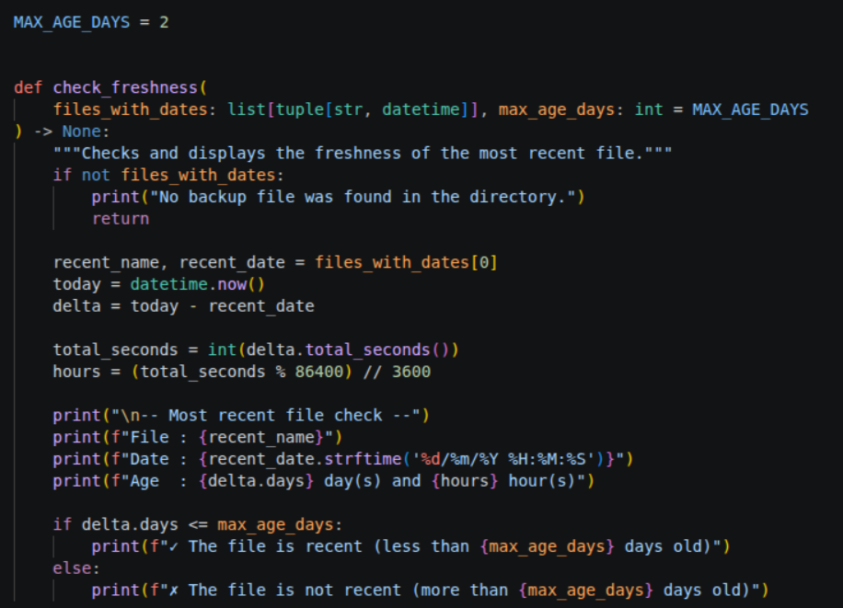

Note De Synthèse De Stage - Bts SIO SLAMRésultat sur Jenkins
Le rendu Jenkins indique qu’il y a 2 sauvegardes présentes, que la plus récente est bien affichée, et que son âge est de 2 jours et 11 heures. Cela montre que le script fonctionne correctement dans l’environnement d’intégration continue et qu’il sait identifier l’état de fraîcheur du fichier.

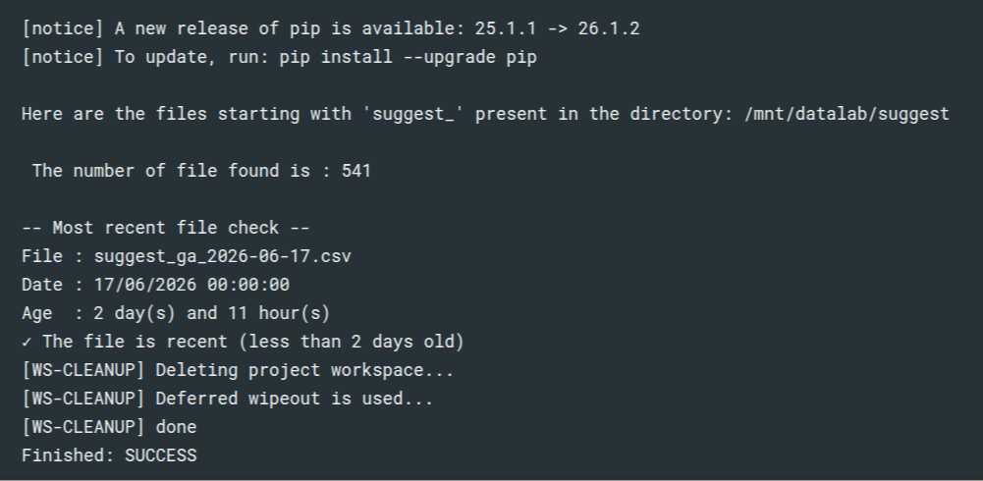
Le pyproject.toml présenté correspond au fichier de configuration standard des projets Python modernes. Il regroupe notamment les informations du projet, les dépendances et la configuration du build, avec une table [build-system] fortement recommandée et une table [project] pour les métadonnées principales.

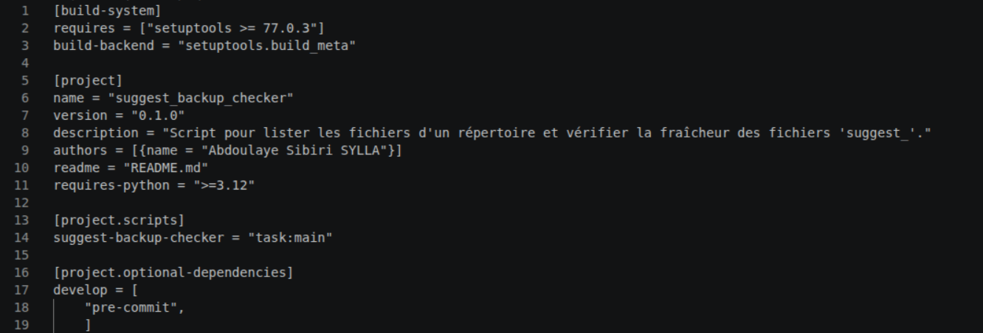

Le premier extrait montre la partie du code chargée de contrôler la fraîcheur du fichier. Cette logique permet de déterminer si le premier extrait montre la partie du code chargée de contrôler la fraîcheur du fichier. Cette logique permet de déterminer si un Résultat dans VS Code
Dans VS Code, le premier rendu renvoyé est celui d’un cas où les fichiers ne correspondent pas au type recherché. Cela signifie que la validation échoue volontairement quand le type ou le format attendu n’est pas respecté, ce qui permet de tester la robustesse du script.
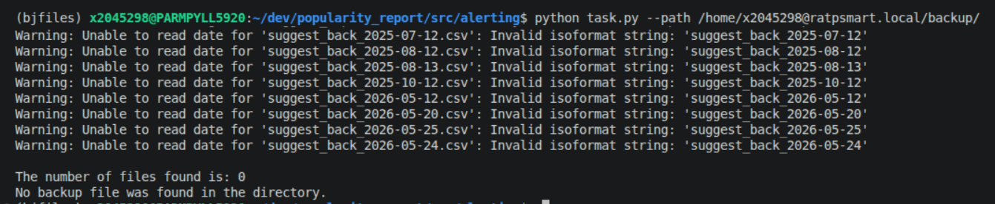

Quand la syntaxe renvoyée est correcte, VS Code affiché comme sur Jenkins le nombre de sauvegardes présentes, ainsi que la plus récente avec son âge, ici 31 jours et 12 heures. On voit donc que le comportement est cohérent.
